بسم الله الرحمن الرحيم
مدرسة الابداع العلمي
التقويم الشهري الثاني لمادة التربية الاسلامية للصف الثالث الاساسي
الاسم اليوم والتاريخ المعلمة اسرار كرايمه

صغاري الحلوين : ضعوا اشارة (√) امام العبارة الصحيحة, واشارة (ₓ) أمام العبارة الخاطئة فيما يلي : 5 ع

1- ( ) يتحدثُ أحمد بالهاتف أثناء الصلاة .
2- ( ) صلّى بهاء الظهر قبل الاذان .
3- ( ) يحرصُ محمد على الصدق في أقواله أفعاله .
4- ( ) اللباس الساتر للمرأة لا يظهر إلا وجهها وكفيها .

5- ( ) استقبال القبلة يعني التوجه في الصلاة نحو الكعبة .
والآن أيها الأبطال املأوا الفراغ بما يناسبه فيما يلي :
10ع

1- من الأعمال التي تقوم بها للمحافظة على النظافة الشخصية :
أ.................................................. ب......................................
2- الصحابي الذي لقّب بالصّدّيق هو ............................
3- من آداب الحديث :
أ................................................ ب.........................................
4- كان اهل مكة يسمّون الرسول(صلى الله عليه وسلم) :
................. ...................
5- " إن ............... يهدي الى ............., وان .......... يهدي الى ......... "

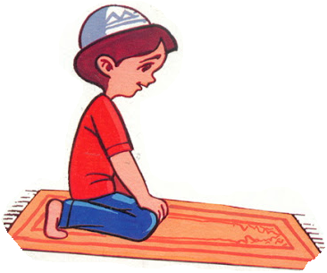
أحبائي مبدعي الصّف الثالث : من خلال دراستكم لموضوع الصلاة أملأوا الفراغ بما يناسبه فيما يلي :
5 ع

1

1- من شروط صحة الصلاة :
أ.................................. ب.......................................
2- من أعمال الصلاة الأساسية :
أ.................................... ب.....................................
3- من مبطلات الصلاة :

1......................................
والآن يا اصدقائي تعالوا نختار الإجابة الصحيحة فيما يلي :
5ع

1- معنى " الصدق " في الحديث الشريف :
أ- الكلام الجميل ب- قول الحق ج - الكلام المفيد
2- معنى " البِرّ" :
أ- طاعة الله ب- الجنة ج -الأجر والثواب
3- اللباس الساتر للرجل هو الذي يغطي :
أ- جسمه كامل ب- من الصرّة الى الركبتين ج - من الكتفين الى الركبتين
4-الطهارة تعني :

أ- نظافة الملابس ب- نظافة المكان ج - الوضوء ونظافة الملابس والمكان
5- " ان الرّجل ليصدُق حتى يُكتب عند الله ............"
أ- مسلماً ب- صدّيقاً ج- مُطيعاً
أحبكم جميعاً

